4- Лекция Сигналдардың корреляциясы және спектрі

Кездейсоқ процестердің моменті. Дисперсия, корреляция. Корреляция коэффициенті. Фурье түрлендірулері. Қуат спектрі. Спектр түрлері, түрлі-түсті шуыл.

1. Кездейсоқ шамалардың сандық сипаттамалары таралу моменттері болып табылады:
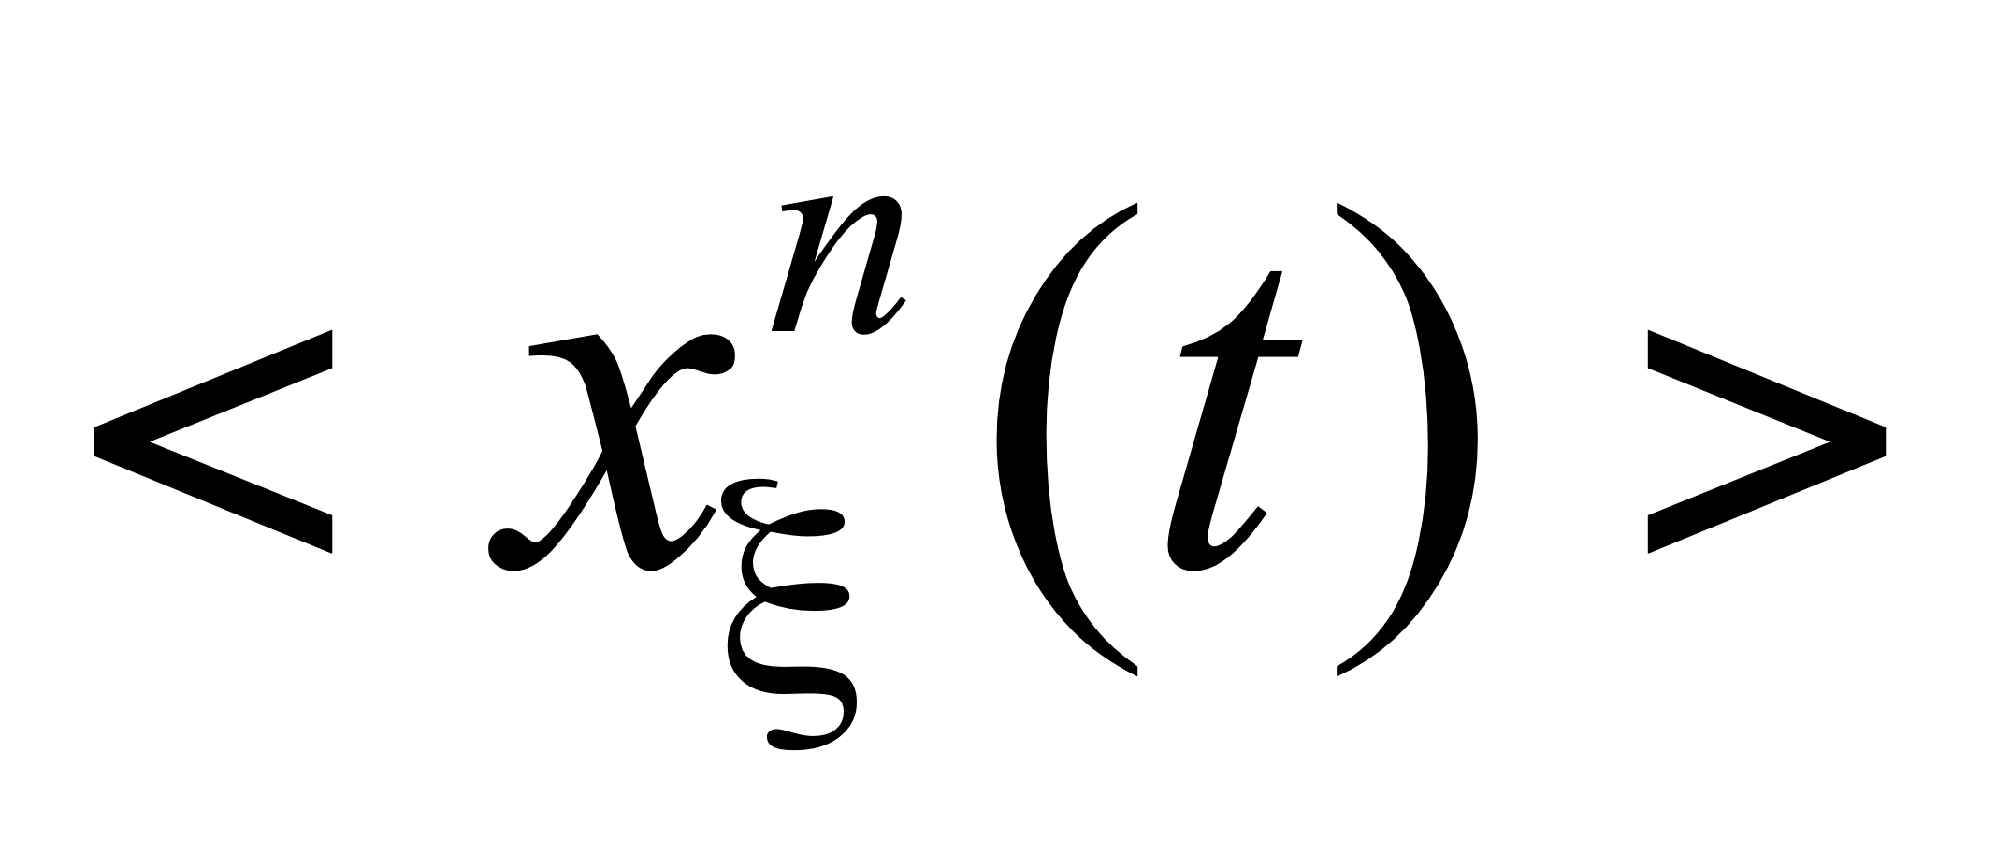= 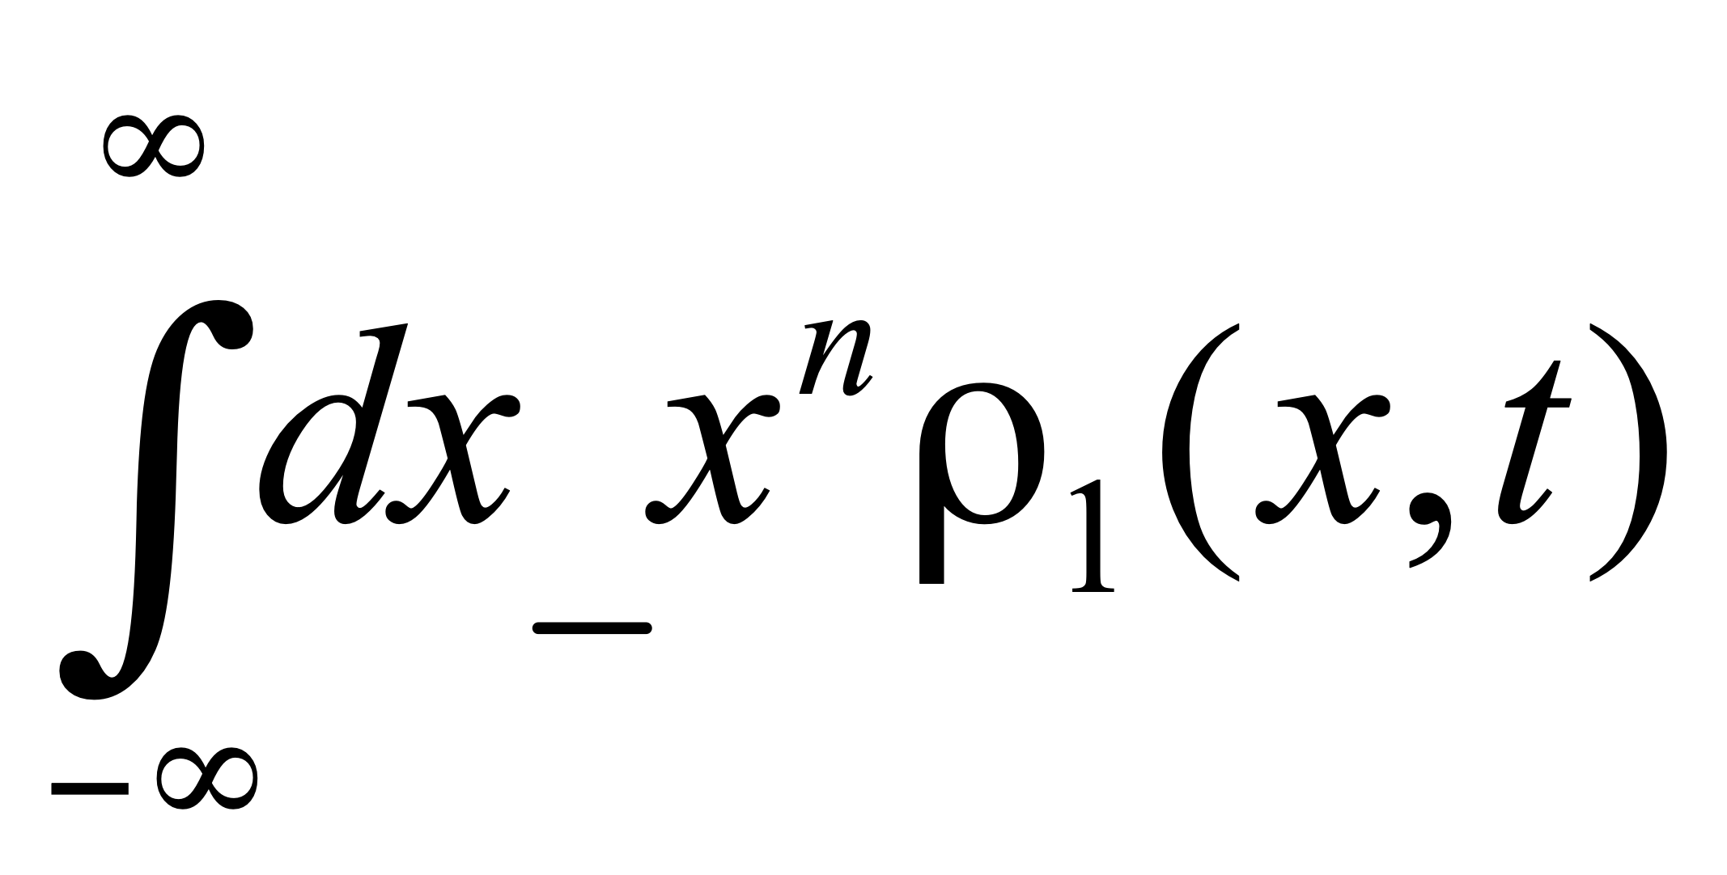, (1)

мұндағы n- момент реті. Кездейсоқ процестерді суреттеу үшін жеткілікті болатын моменттер саны тәуелсіз параметрлер санымен анықталады. n=1 болғанда кездейсоқ шаманың орташа мәнінің анықтамасын аламыз. Кездейсоқ процестердің корреляциялық теориясы деп аталатын теорияда тек алғашқы екі (бірінші, екінші) момент қарастырылады.
Екі әртүрлі уақыт моментінде анықталатын корреляциялық функцияның жалпы түрі (екінші момент) мына түрде жазылады:

. (2)

Мына өрнек центрленген корреляциялық функция деп аталады:

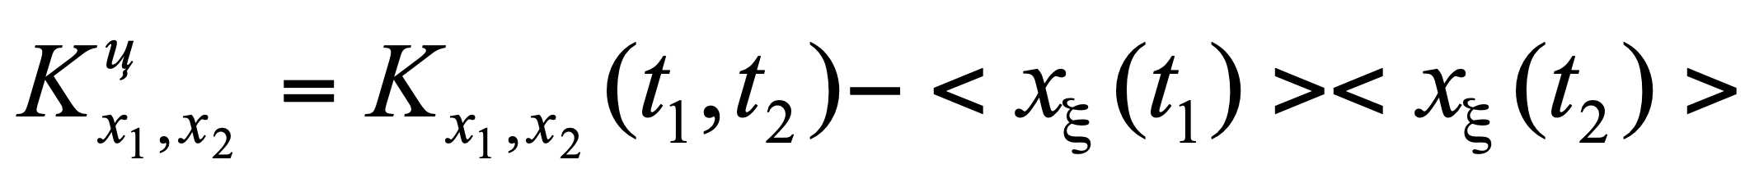 . (3)

Егер 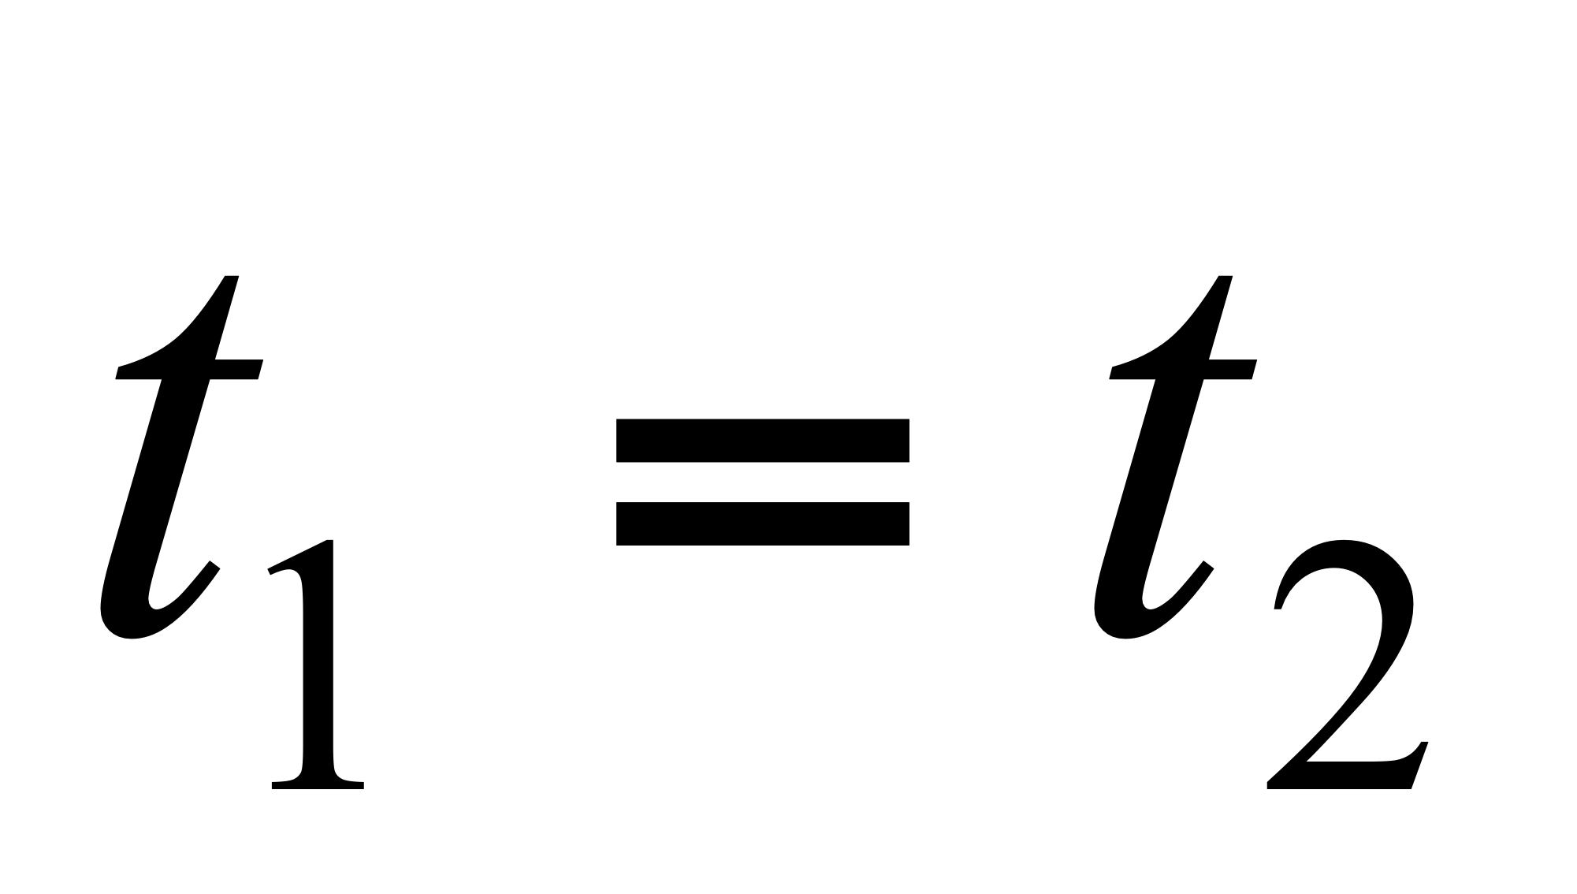 (ансамбль бойынша орташалағанда), немесе, 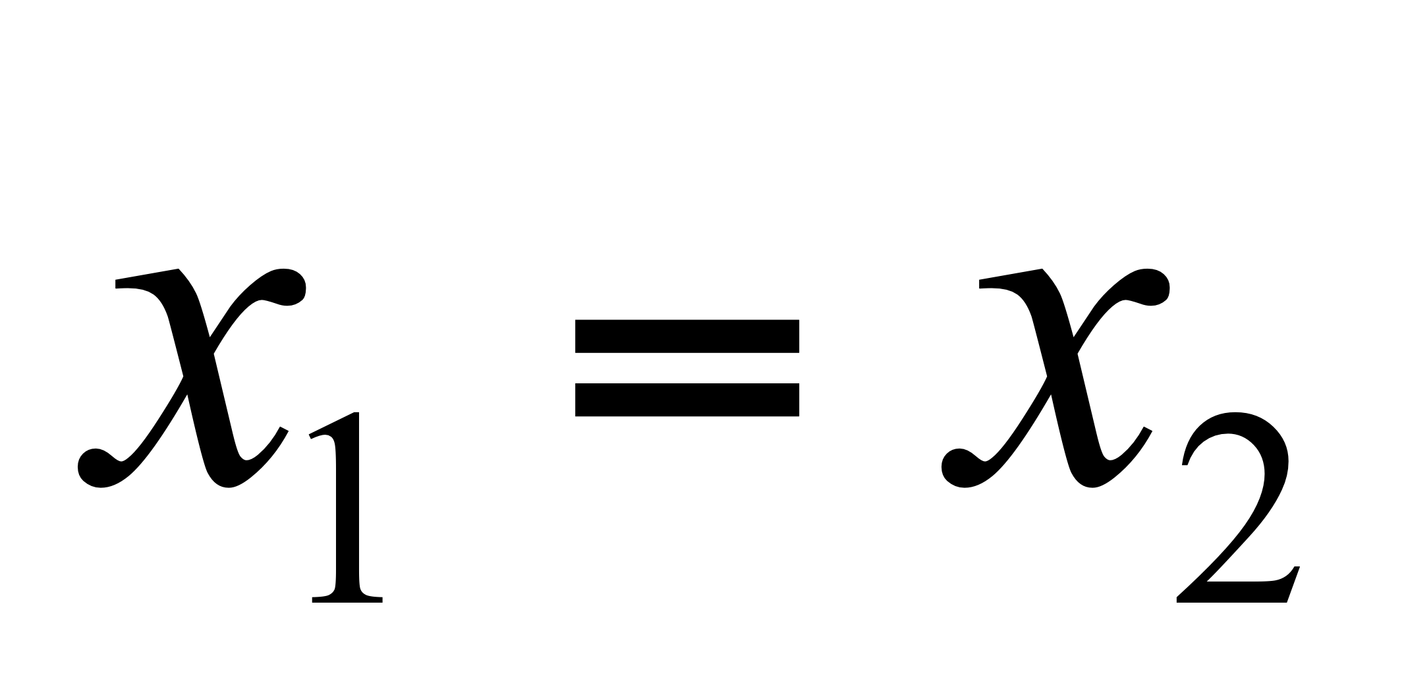(уақыт бойынша орталағанда) болса, 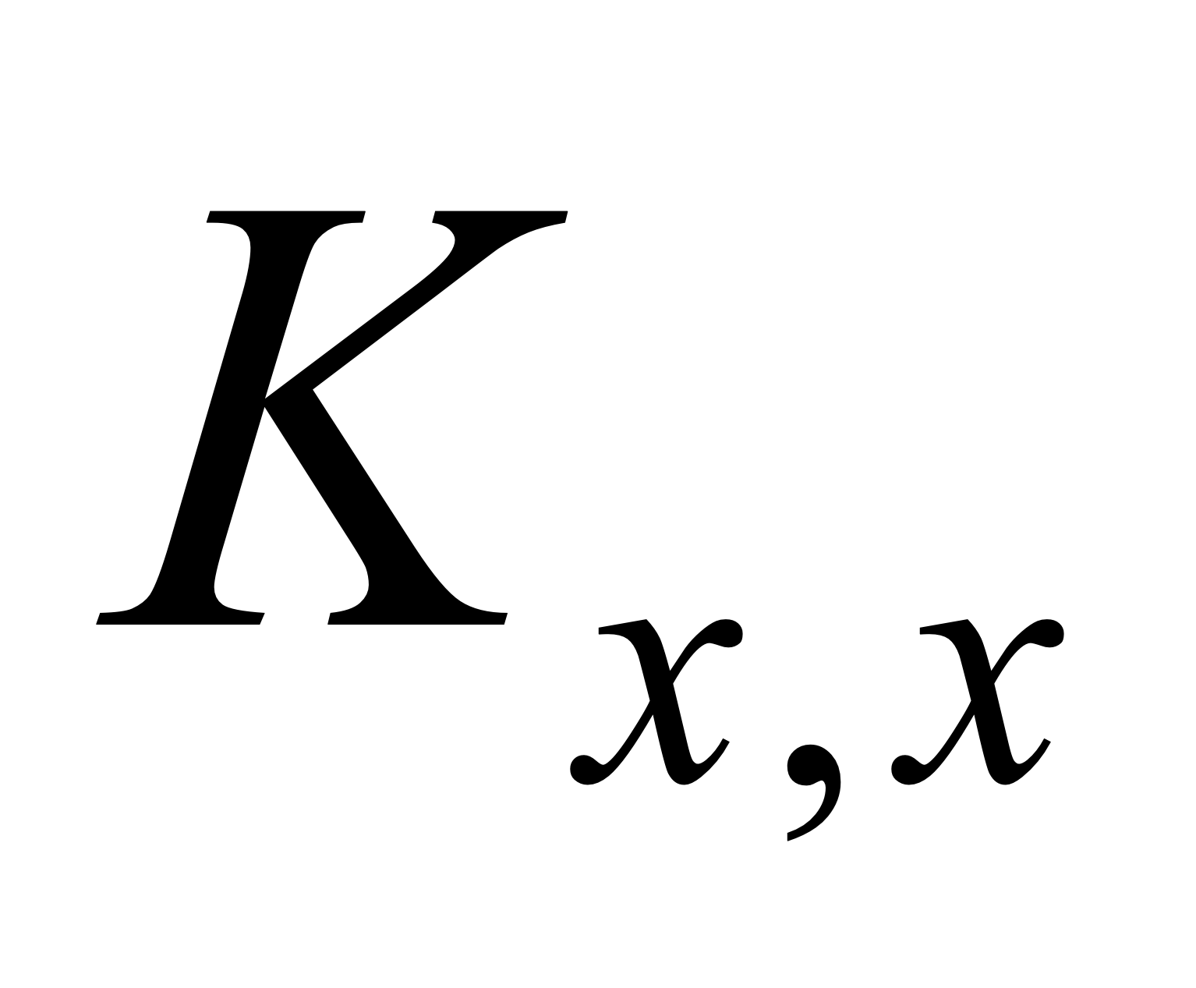дисперсияға (variance) тең:

. (4)

Орташа квадраттық ауытқу (standard deviation) дисперсиядан квадрат түбір алғанға тең:

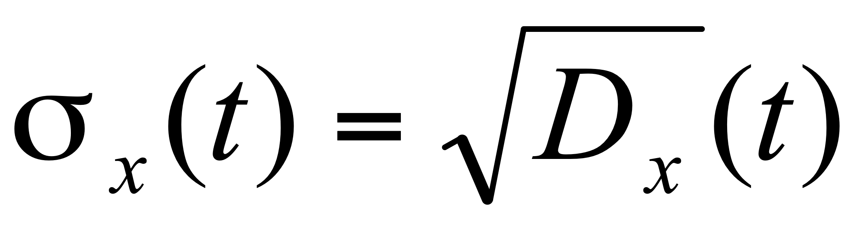. (5)

Корреляция (байланыс) коэффициенті мына өрнекпен анықталады:

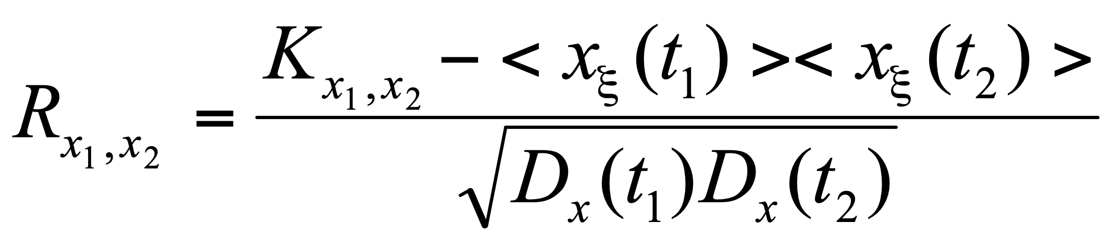 . (6)

Егер (немесе ) болса, онда 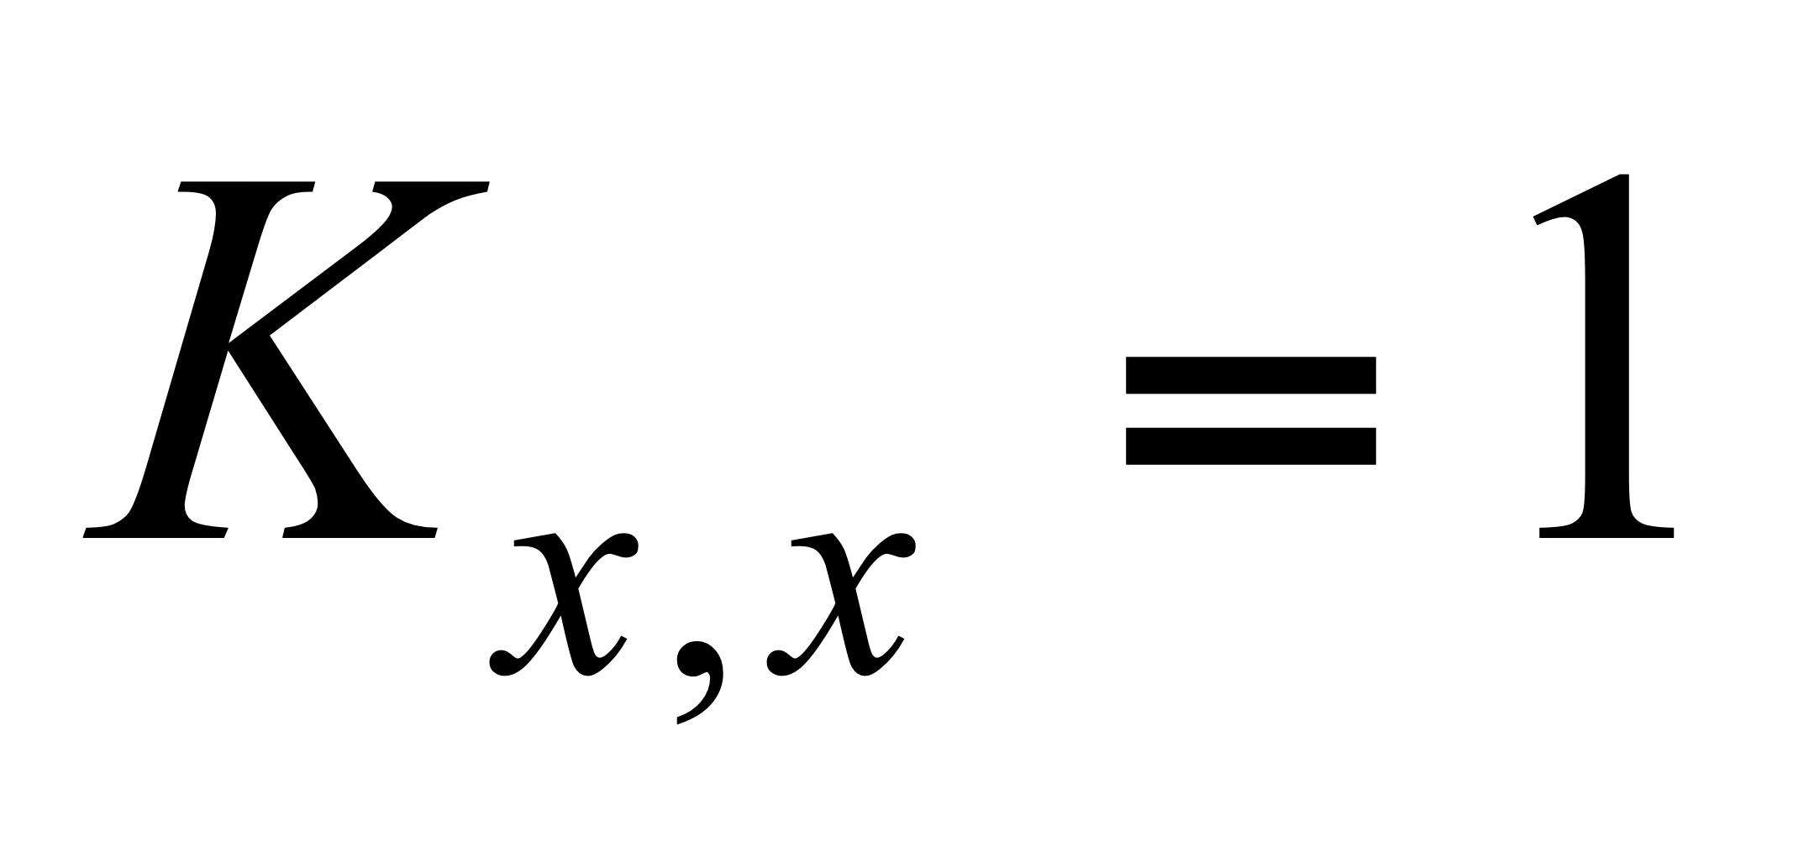, яғни процестер детерминдік түрде байланысқан. Егер процестер арасында корреляциялық (кездейсоқ) байланыс болмаса, онда 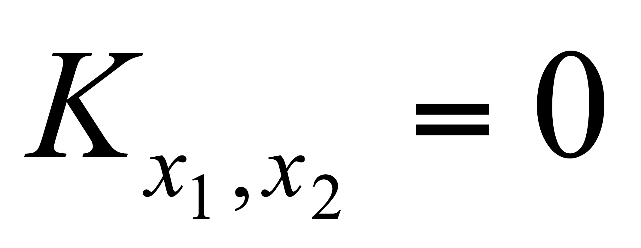((6) алымы 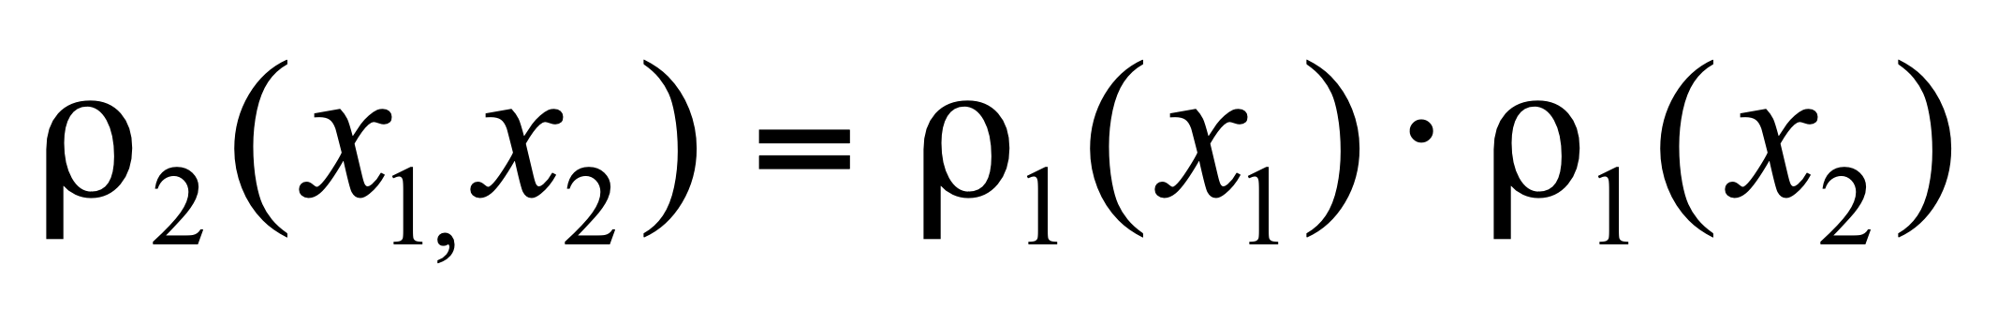 болғандықтан) нөлге тең болады.
Стационар эргодикалық процестер үшін (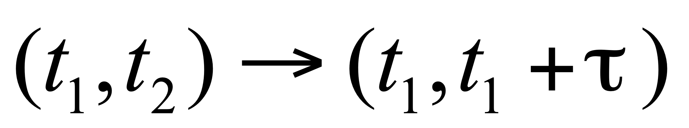) (2) корреляциялық функция мына түрде жазылады:

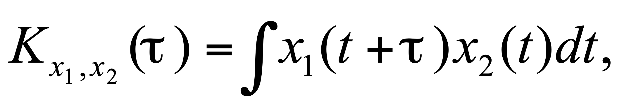 (7)

мұнда ансамбль бойынша орташалауды уақыт бойынша орташалауға ауыстырдық. Онда (6) дан стационарлық процестің эргодикалық болуының жеткілікті шарты мынадай болады:

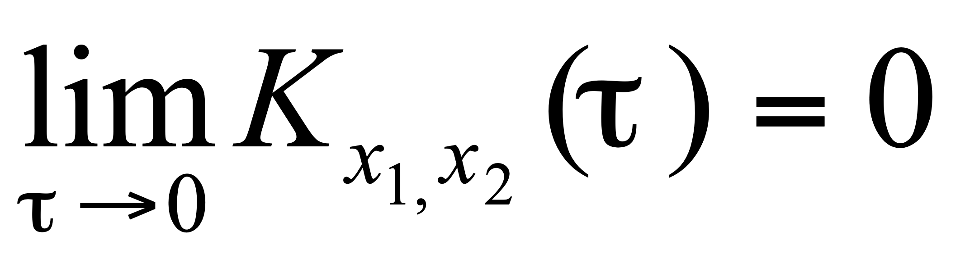 . (8)

- Фурье түрлендіруі (Furies transform)

Күрделі (периодты емес, периодты) 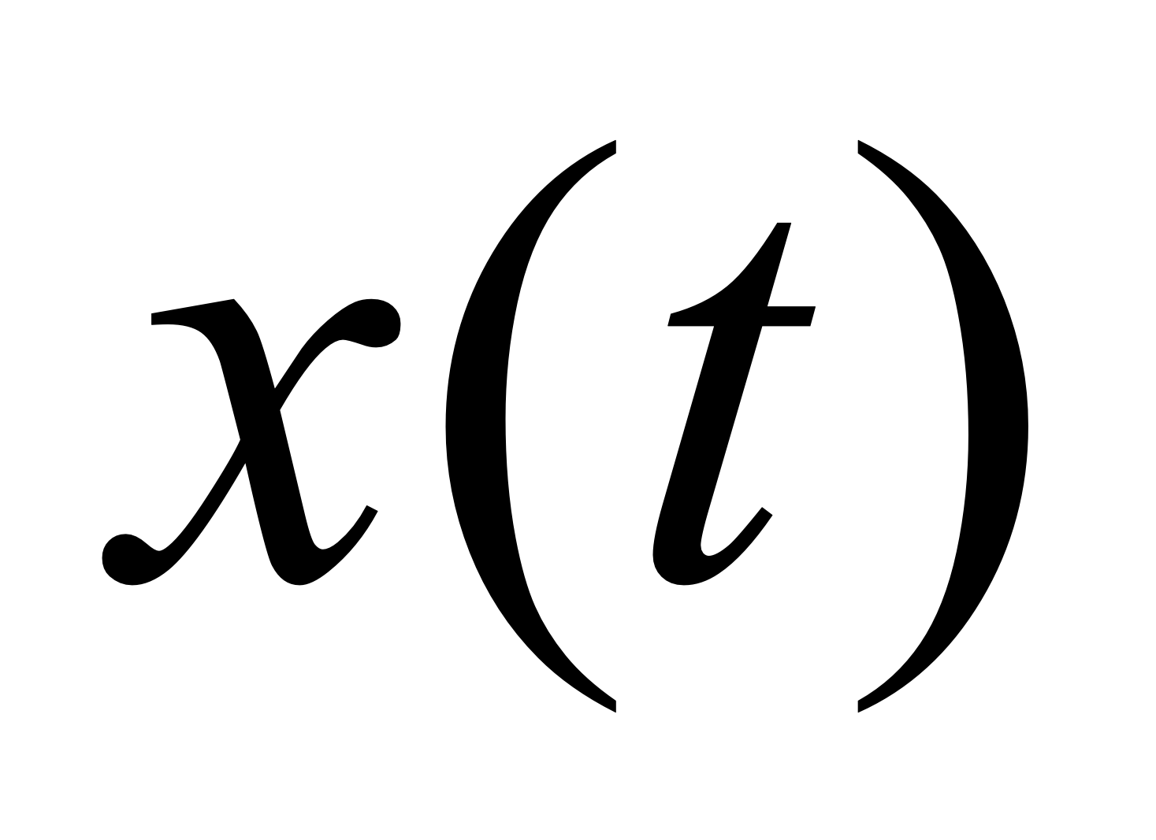 сигналдарды әртүрлі жиіліктегі гармониялық тербелістердің (синусоидалық, косинусоидалық) жиыны ретінде қарастыруға болады. Бұл мақсатта Фурьенің тура түрлендіруі қолданылады:

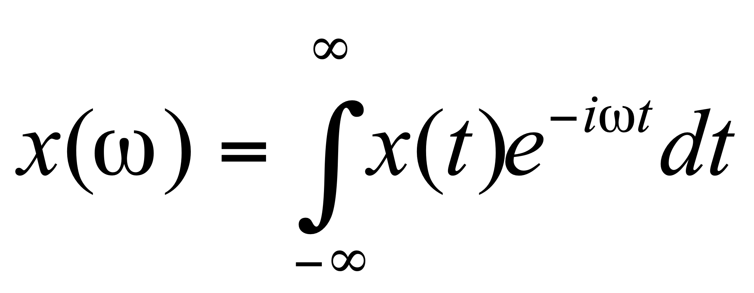 , 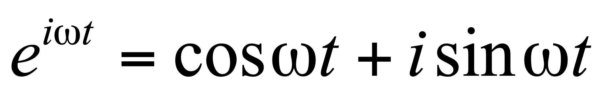 . (9)

Фурьенің кері түрлендірулері мынадай:

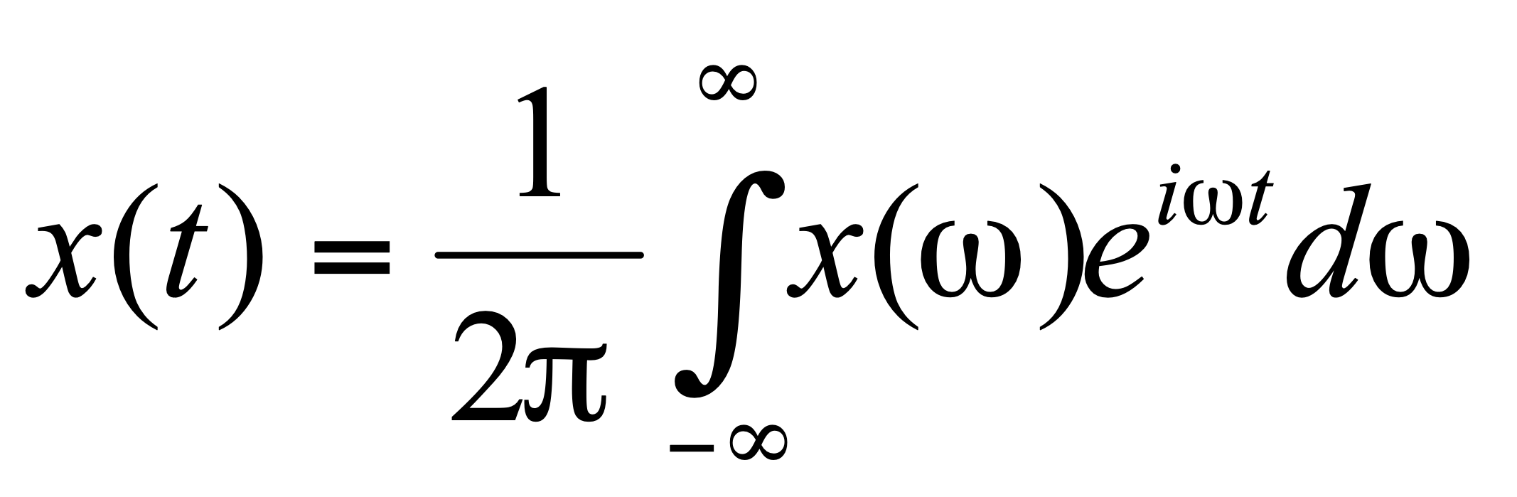 . (10)
Практикада зерттелінетін сигналды жіктеу үшін оның ерекшелігін көрсететін және интегралдың тез жинақталуын қамтамасыз ететін басқа функциялар да қолданылады. Мысалы, аса біртексіз сигналдарды (сингулярлы) талдау үшін базалық функциясы шұғыл оқшауланған (гармониялық функциямен салыстырганда) вейвлет (wavelet) түрлендіруі ыңғайлы болып табылады.
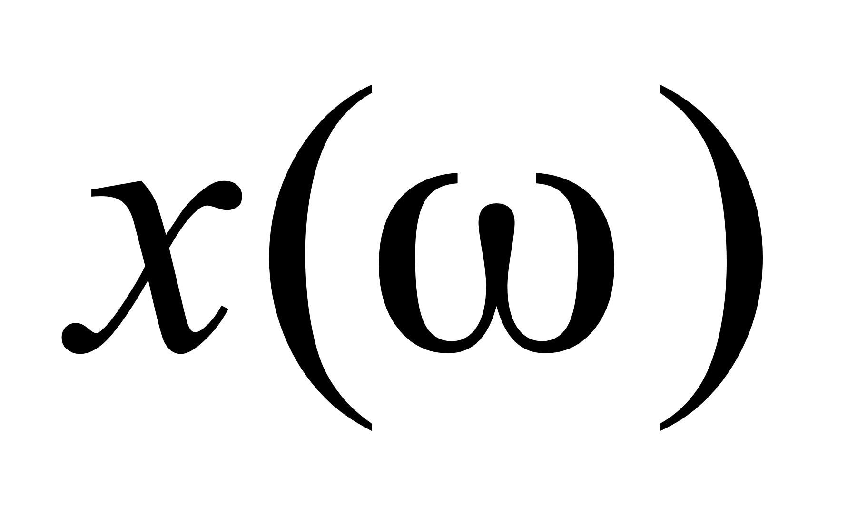 спектрлік функция ал оның модулі 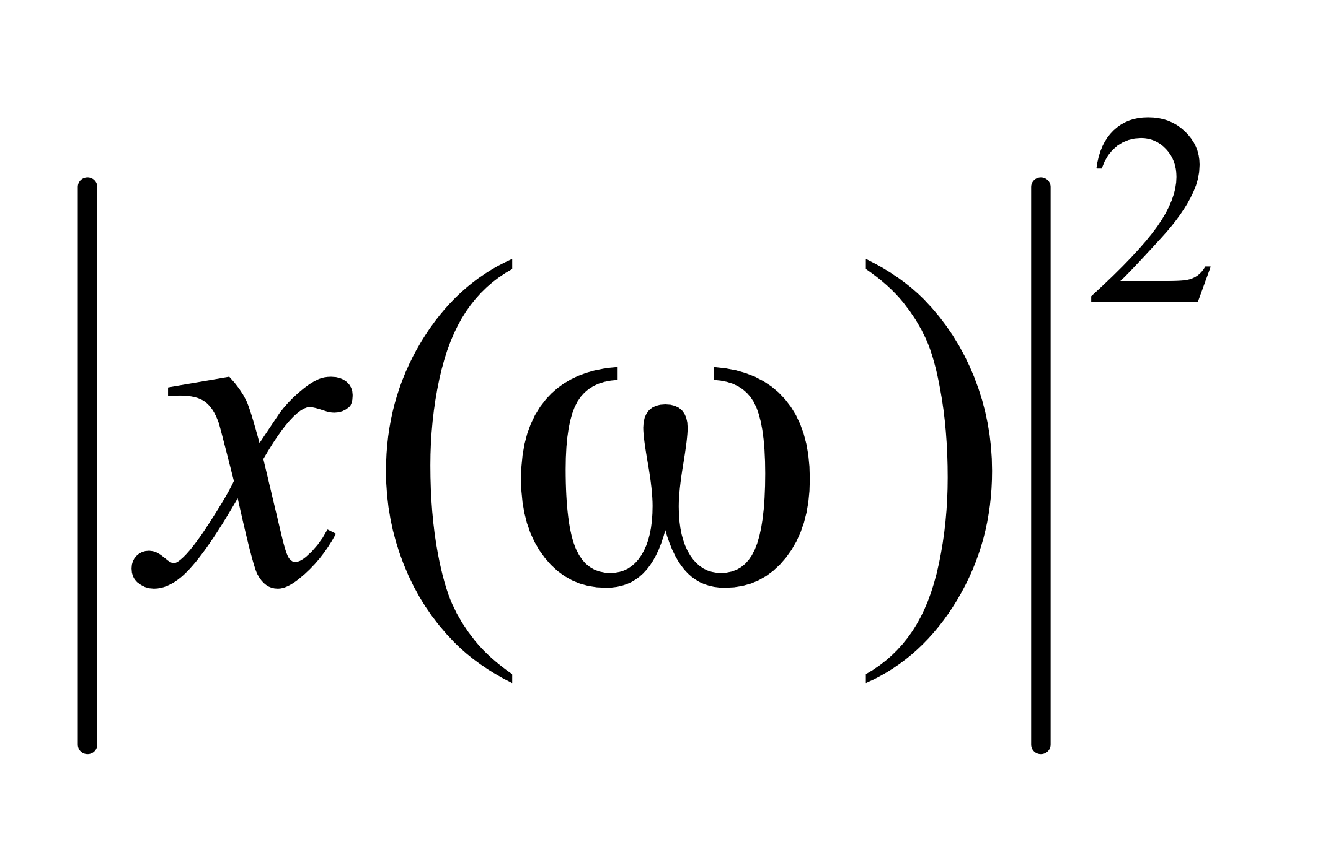- амплитудалық спектр, - аргументі – фазалық спектр деп аталады. Уақытқа байланысты функцияны (9) – түрлендіру жиіліктік байланысқа ауыстырады. Бастапқы сигналда қанша информация болса, спектрлік 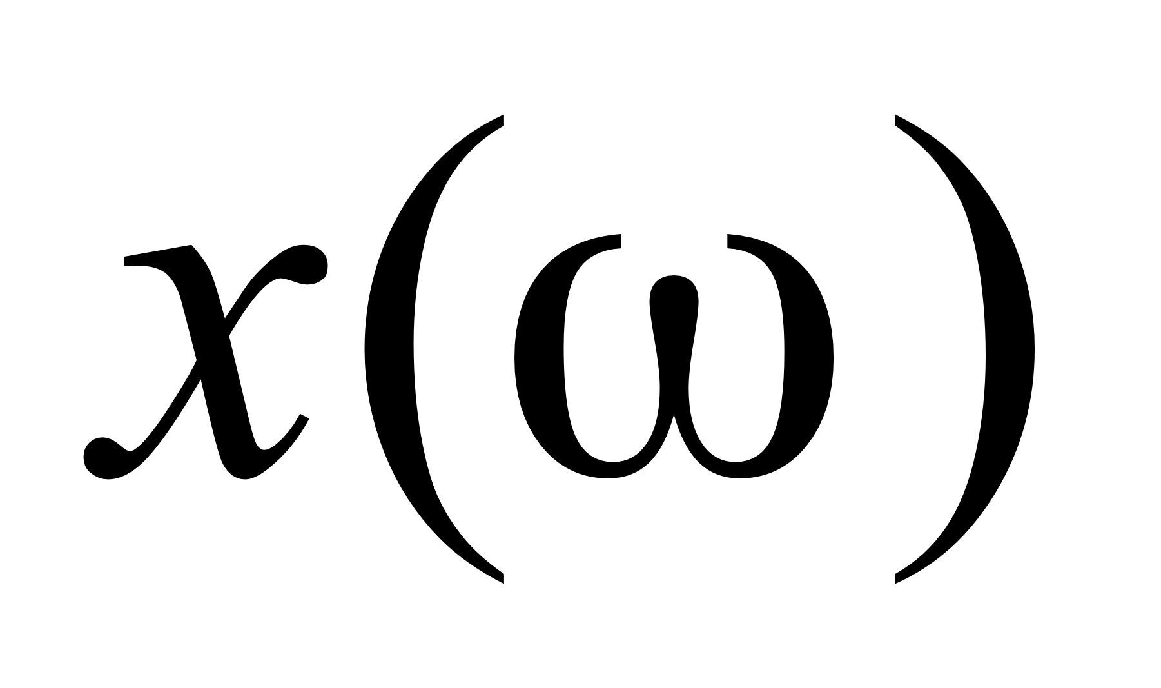 функцияда да сошалықты информация болады.
- Сигналдардың орамы. Қуат спектрі

Кезкелген сигналды 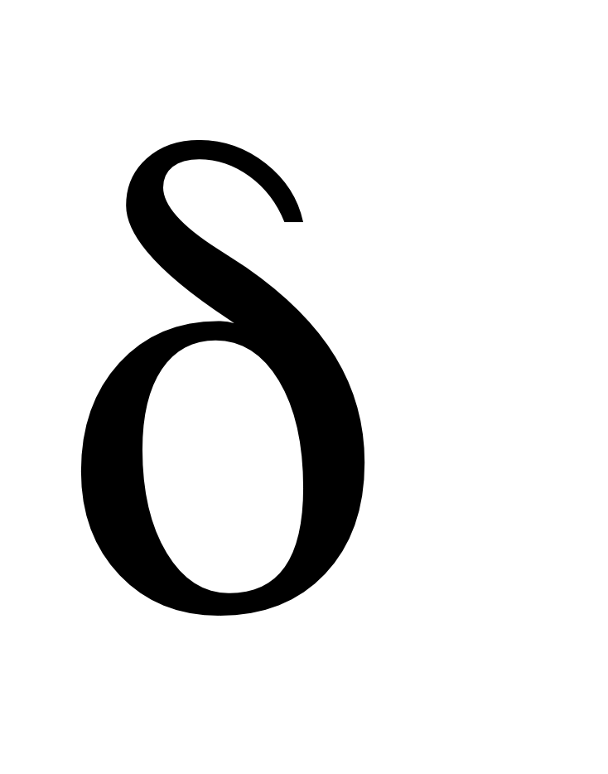-функция түрінде қарастыруға болады:

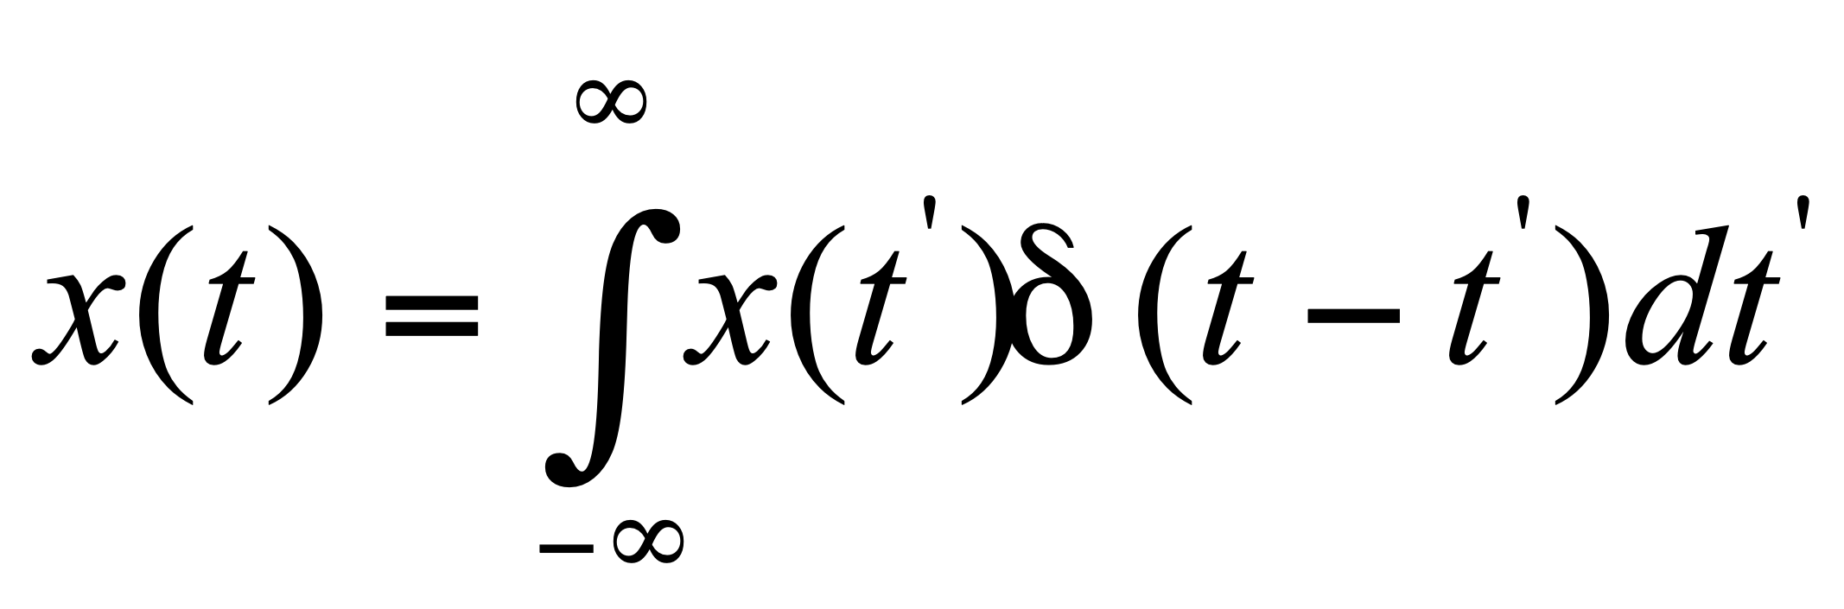. (11)

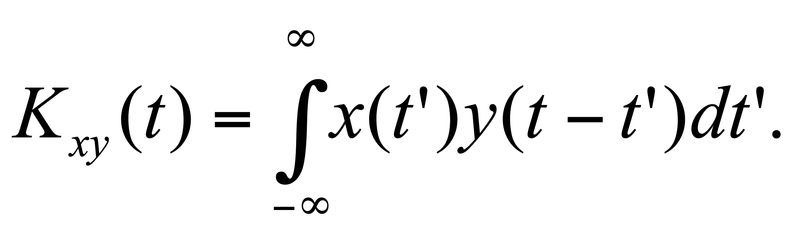 (12)

Интегралдың мұндай түрі орам деп аталады. Параметрлері тұрақты жүйеден сигналдың өтуін сипаттау үшін радиоэлектроникада орам жиі қолданылады. - функцияның орнына қайсыбір 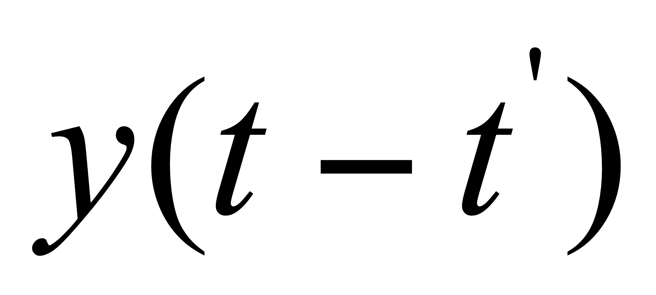 функциясын аламыз және жаңа орамынның Фурье түрлендіруін табамыз.

(9)-формула бойынша:

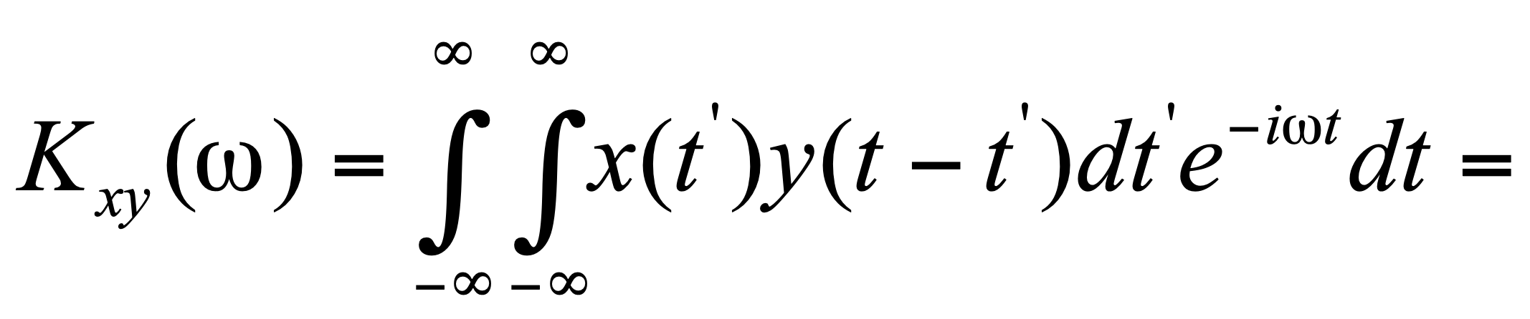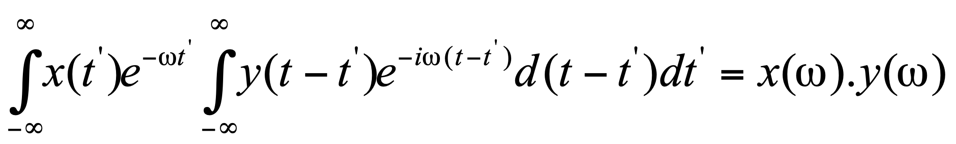. (13)

Орам спектрі спектрлердің көбейтіндісіне тең. (7)-ші және (12)-ші формулаларды салыстыра отырып (13)-ші формула өзара ( және 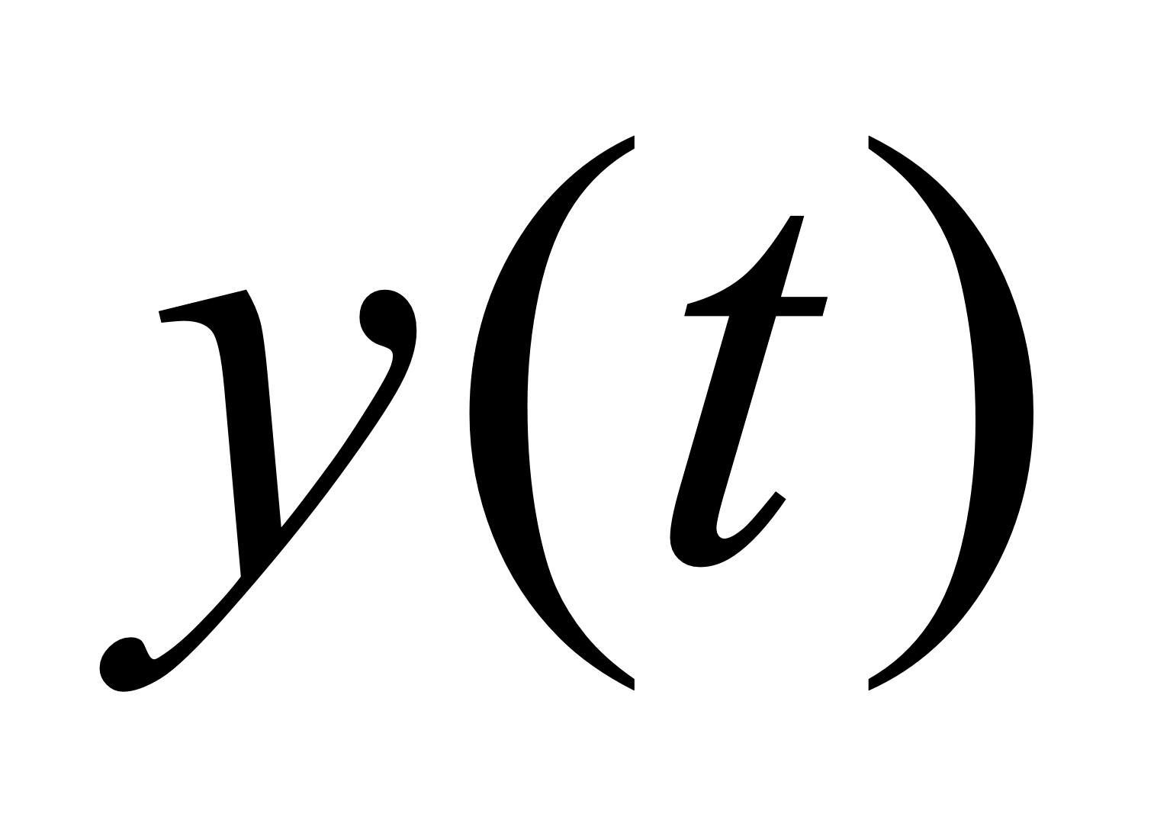арасындағы) корреляция спектрін анықтайтынын көз жеткіземіз. Егер 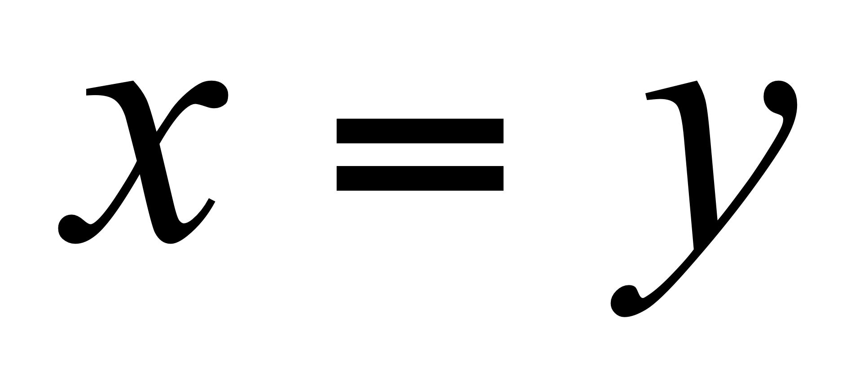 болса, онда корреляциялық функцияның спектрін аламыз:

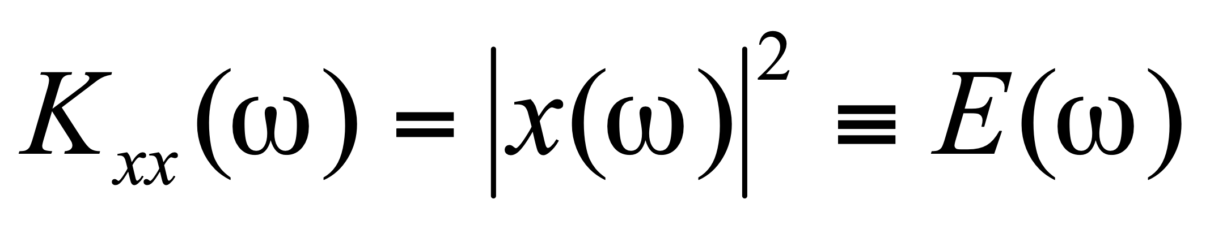. (14)

Корреляциялық функцияның Фурье – түрлендіруі спектрлік функция модулінің квадратына, немесе 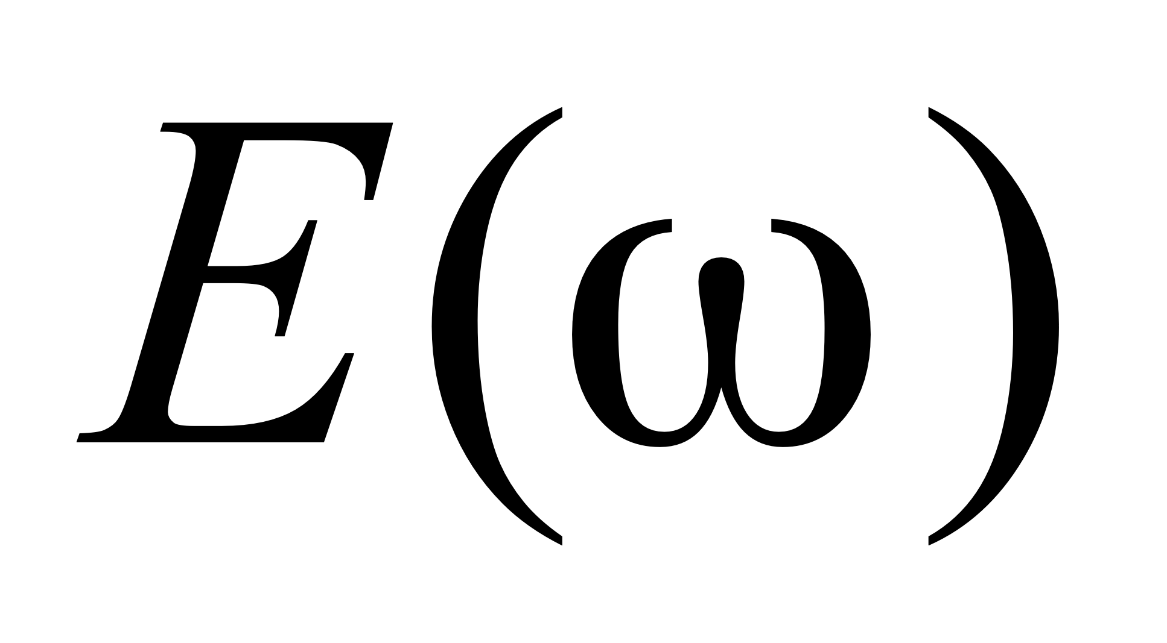сигнал қуатының спектріне тең. (14)-ші формулаға спектрлік функцияның модулі ғана кіргендіктен, корреляциялық функцияда фаза туралы информация болмайды және ол арқылы бастапқы сигналды қалпына келтіруге болмайды.
спектрлік функция, 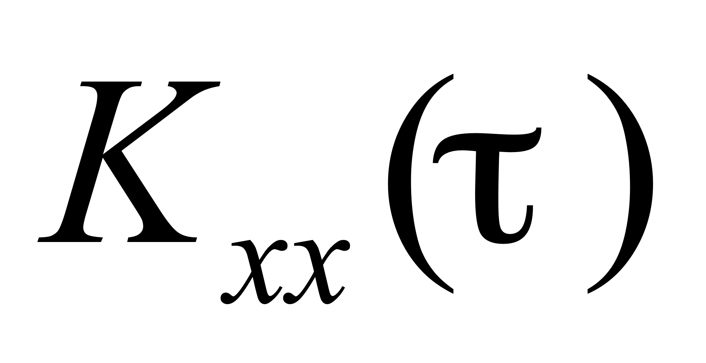 корреляциялық функция, қуат спектрі эксперименттік байқалудың негізгі сипаттамалары болып табылады. Олардың типтік заңдылықтары мынадай. Гармониялық сигналдардың және шамалары бір немесе бірнеше дискреттік мәндер қабылдайды, олар үшін функциясы да гармониялық түрде болады.
Секірме тәріздес сигналдардың спектрі тұтас (мәндері үздіксіз) болады және корреляциялық функция шұғыл азаяды.

Жалпы жағдайда қуат спектрі (жиілікті тербелісінің энергиясы) мына түрдегі тәуелділікпен сипатталады: 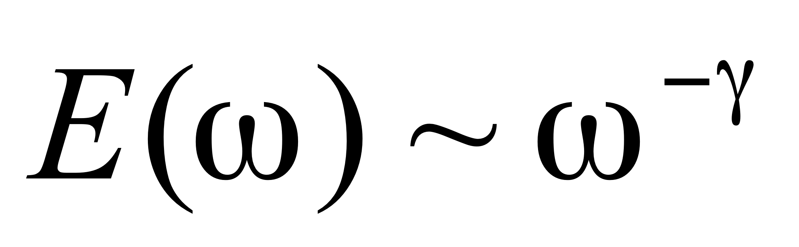. 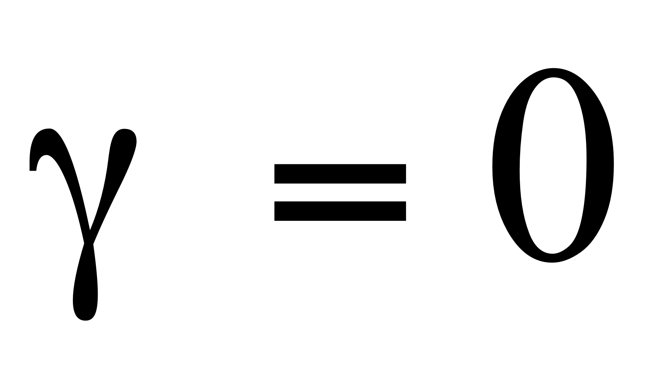 жағдайында 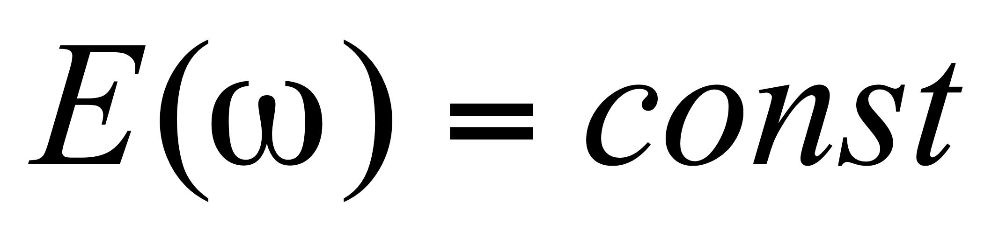, процесс ақ шуыл (white noise) деп аталады. 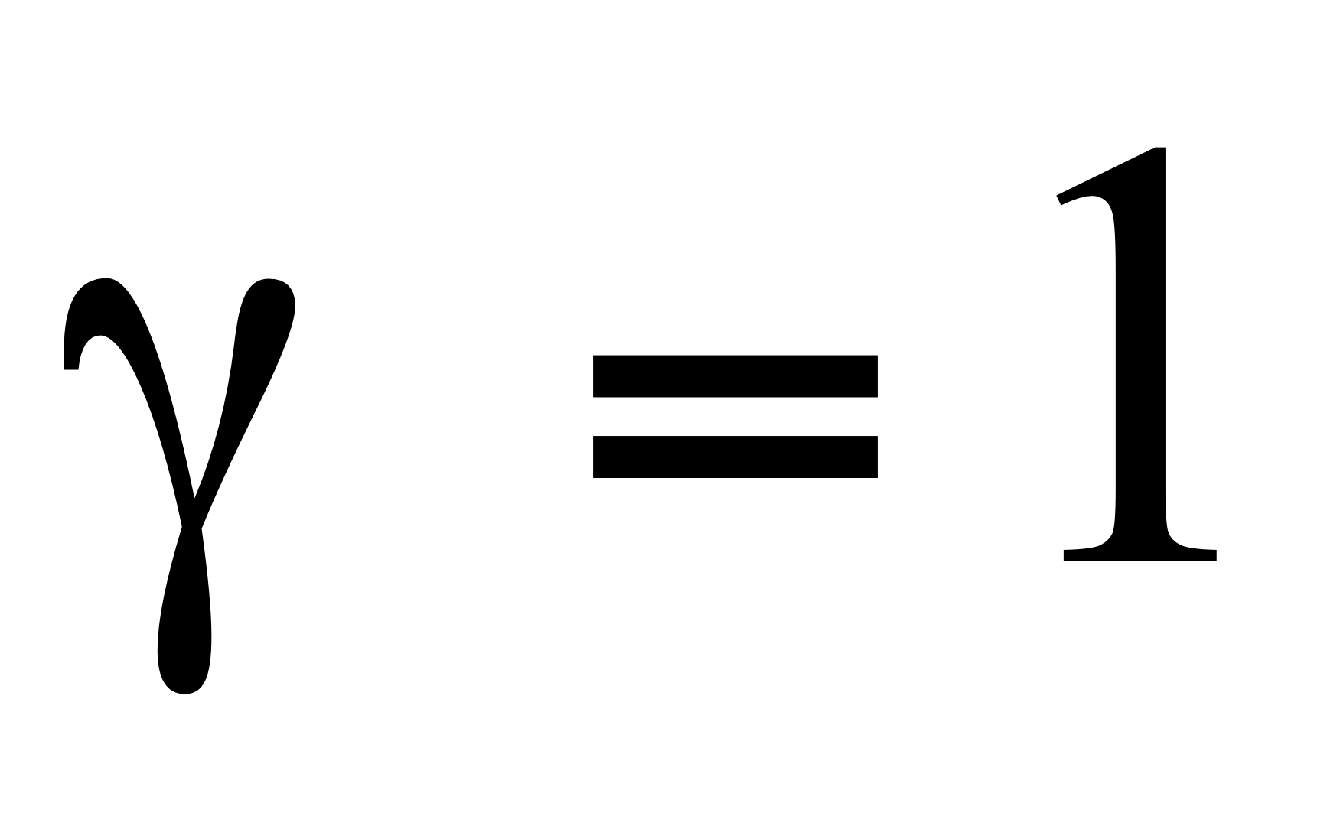 жағдайында «қызғылт шуыл», сонымен қатар «фликкер-шуыл» деп аталады. «flicker» термині (дірілдеу) алғашқы электронды лампалардың катодындағы жарқырау интенсивтілігінің дірілдеуін сипаттау үшін енгізілген. Фликкер шуылы әртүрлі табиғаттағы жүйелерде байқалады. Егер 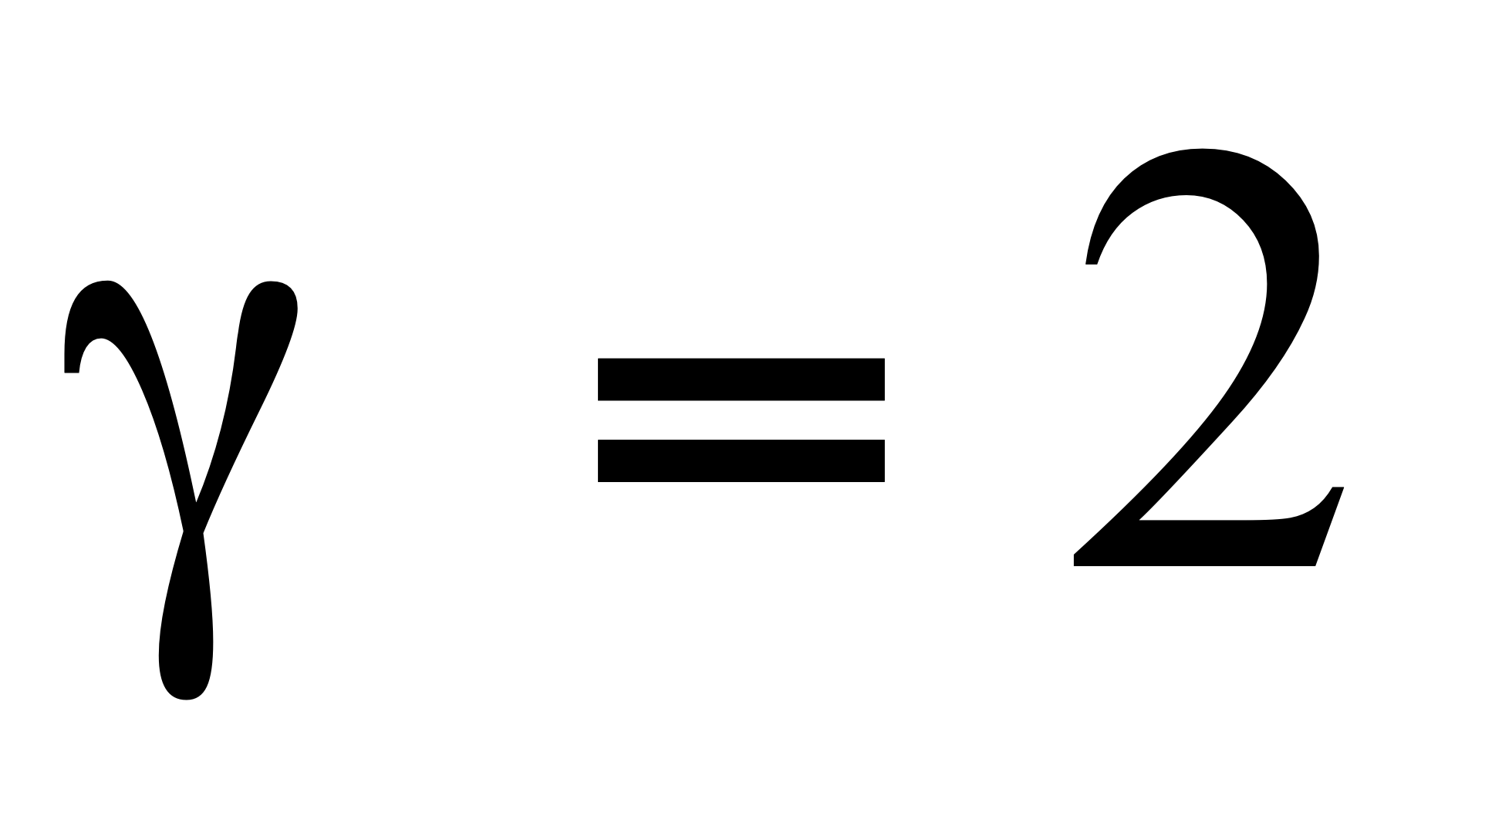 және 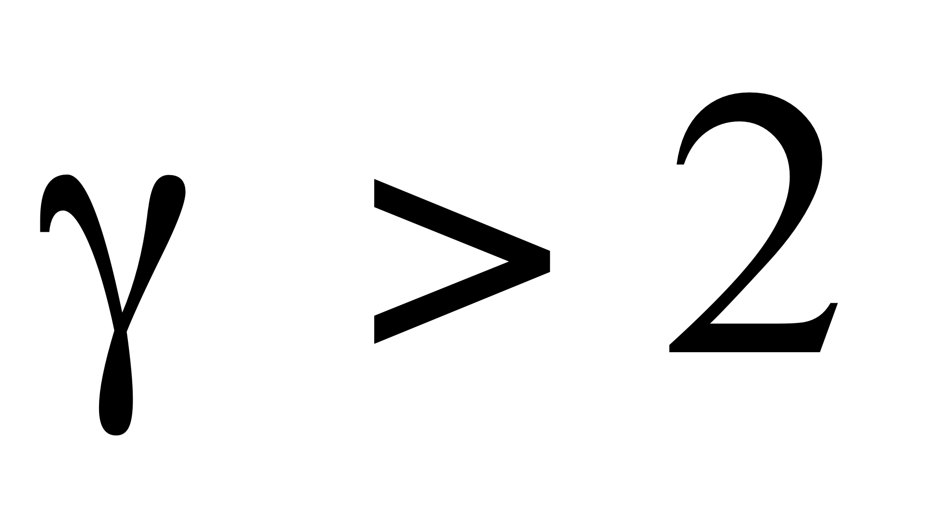 болғанда, оған сәйкес процесс «қоңыр» немесе «қара шуыл» деп аталады. Бұл жағдайлар әдетте әлеуметтік (қаржы) жүйелердегі байқалуларға сәйкес келеді.
Табиғаттың түрлі- түсті шуылдардарына көптеген қазіргі заманғы зерттеулер бағытталған. Радиофизикалық, биофизикалық және т.б. тәжірибелік талдаулар 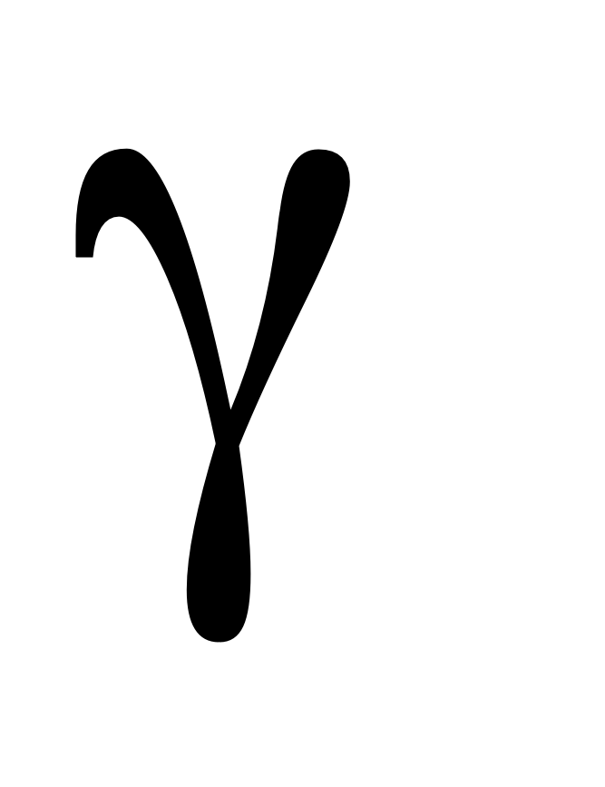дәрежелік көрсеткіші бөлшек және секірісті қисықтардың сипаттамасы - фракталдық өлшемділікпен (fractal dimension) байланысты екендігін көрсетті.

Өздік жұмыс тақырыптары

- Дискретті сигналдың спектрі
- Санақ бойынша радиосигналды қалпына келтіру
- Дискретті тізбектер орамы. Корреляциялық матрица.

